***Тема: «Кукла-оберег»***

***Цель исследования:***

Пробудить интерес детей к русской народной  культуре.

***Задачи проекта:***

* Познакомиться с  историей возникновения народной куклы.
* Изучить виды кукол.
* Изучить технологию изготовления народных кукол.
* Изготовить обереговые и игровые куклы.

**Этапы реализации проекта.**

* Знакомство с историей возникновения народной куклы.
* Изучение видов кукол.
* Изучение технологии изготовления кукол.
* Изготовление обереговых и игровых кукол.
* Защита проекта

**Ход занятия**

Далеко за горами, за морями, за дремучими лесами есть огромная Страна детства. Туда нельзя приехать на машине, приплыть на пароходе, даже на ракете прилететь нельзя. Но туда можно просто перенестись на крыльях фантазии, вообразить этот мир, придумать его самим. В этой стране побывали все дети Земли, и даже ваши родители, бабушки и дедушки, когда они были маленькими. Они были там со своими первыми друзьями – игрушками.

Когда ваши родители, бабушки и дедушки были маленькие, у них были совсем другие игрушки.

Они шили себе куклы из тряпок, делали из соломы, моя бабушка куклу делала из полена, одевала в лоскутки и играла. Мастерили игрушки из катушек от ниток, делали бусы из ягод шиповника и рябины.

Много было кукол, которые выполняли функцию оберегов.

Как вы думаете, какая **проектная задача** стоит перед нами сегодня?

* *Изучить технологию изготовления народных кукол.*
* *Изготовить куклу оберег.*

**Выполнение работы по инструкции**

**Защита и подведение итогов**

Мы научились изготавливать куклы-обереги своими руками. Всю работу

мы выполняли дружно в паре: помогали друг другу; вместе исправляли

ошибки, если такие были; за советом обращались к учителю

Выбранная тема показалась нам интересной потому, что кукла – самая древняя и наиболее популярная игрушка. Она обязательный спутник детских игр и самое доступное детям произведение искусства. В наше время на прилавках магазинов можно увидеть много красивых игрушек. Но они сделаны на фабрике и не несут тепла души их создателей. Поэтому мы считаем, что в 21 веке дети вновь должны видеть не только игрушки изготовленные машинами, но и своими руками.

Мы решили изучить эту тему, чтобы выяснить, когда появились традиционные тряпичные куклы, какие традиционные куклы были у русского народа, какое назначение имела каждая кукла, до какого возраста играли дети в куклы. Было также интересно узнать технологию изготовления традиционной народной куклы.

Поэтому предметом нашего исследования стали традиционные народные куклы.

Эту куклу можно повесить дома и она будет оберегать, а еще ее можно подарить родным или друзьям. Но с этой куклой мы решили сходить в наш детский сад и показать им мастер-класс по ее изготовлению.

Молодцы ребята, вы очень хорошо поработали и за работу над проектной задачей вы получаете похвальные листы.

**Инструкция выполнения работы**

Теперь приступим к выполнению традиционной народной куклы-оберега.

Для этого нам нужно взять 5 прямоугольных лоскутов, ножницы, нитки, вату.

1. На однотонный прямоугольник ткани кладется кусочек ваты

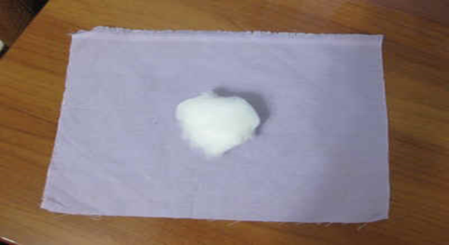 **(рисунок 1)**

1. Перематывается нитью

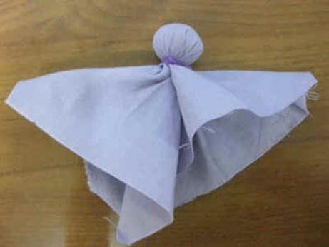 **(рисунок 2)**

1. Левый и правый кончики перематываются. Это голова и руки куклы.

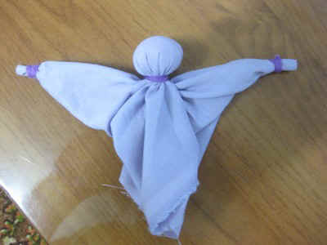 **(рисунок 3)**

1. Берем 2 цветных прямоугольника, на середину каждого кладется по кусочку ваты.

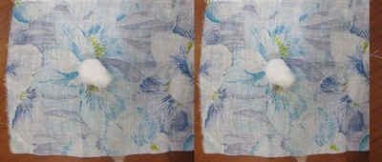 **(рисунок 4)**

1. Один прямоугольник перематывается нитью и другой, точно также, перематывается нитью.

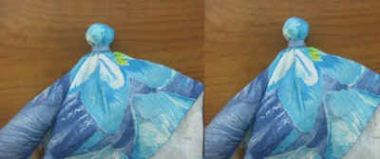 **(рисунок 6)**

1. Детали Рисунка 6 связываются вместе

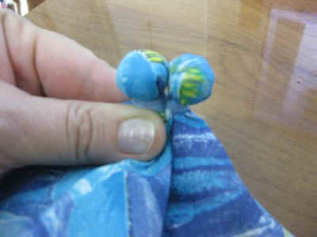**(рисунок 7)**

1. Рисунок 3 соединяется с Рисунком 7**.**

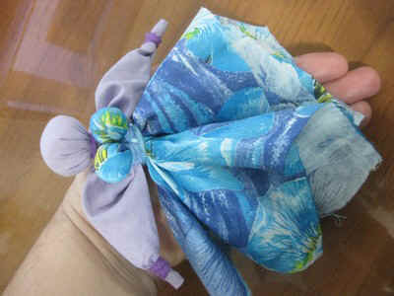 **(рисунок 8)**

1. На голову полученной фигурки повязывается кусочек ткани (платок).

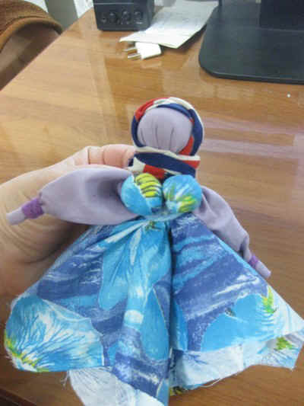 **(рисунок 9)**

1. Прямоугольный лоскут повязывается на талию куклы (фартук).

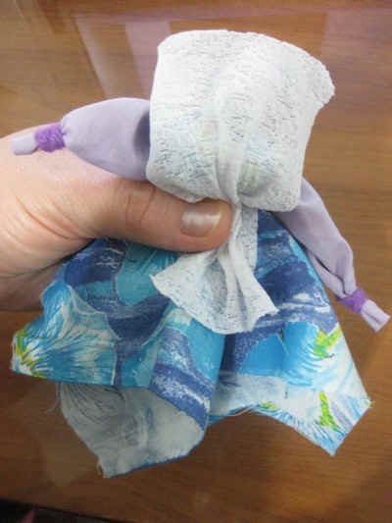 **(рисунок 10)**

1. Вепсская кукла готова.

**Лист планирования и продвижения** **по заданию**

**Тема, выбранная группой**

**______________________________________________________________**

запишите выбранную вами тему

**Форма представления проекта.**

Отметьте **∨** выбранную вами форму:

А. Изготовление куклы

Б. Компьютерная презентация

**Начало работы __ час ___мин Окончание работы __ час ___ мин**

|  |  |  |
| --- | --- | --- |
| **Что делаем** | **Кто делает** | **Отметка о выполнении**  **(+ или –)** |
|  |  |  |
|  |  |  |
|  |  |  |
| **4.** |  |  |
| **5.** |  |  |
| **6.** |  |  |

**Лист самооценки**

**Фамилия и имя** _________________________________________________

Оцени работу своей группы.

Отметь ∨ вариант ответа, с которым ты согласен (согласна).

1. **Все ли члены группы принимали участие в работе над проектом?**

А. Да, все работали одинаково.

Б. Нет, работал только один.

В. Кто-то работал больше, а кто-то меньше.

1. **Дружно ли вы работали? Были ли ссоры?**

А. Работали дружно, ссор не было.

Б. Работали дружно, спорили, но не ссорились.

В. Очень трудно было договариваться, не всегда получалось.

1. **Тебе нравится результат работы группы?**

А. Да, все получилось хорошо.

Б. Нравится, но можно было бы сделать лучше.

В. Нет, не нравится.

1. **Оцени свой вклад в работу группы. Отметь нужное место на линейке знаком x.**

**Я сделал(а) очень много, без меня работа бы не получилась**.

**Почти все сделали без меня.**